SIMULADOR DE INGENIERÍA

Guía de pruebas y guion para el video de RF Shield Planner
Demostración de atenuación pasiva, balance de potencias y diseño de escenarios
Este documento indica exactamente qué configurar, qué botones usar, qué resultados observar y qué explicar durante un video de hasta cinco minutos. La demostración principal compara 850 MHz con 28 GHz y muestra por qué las frecuencias bajas requieren un cerramiento arquitectónico más exigente.
Proyecto: RF Shield Planner
Tipo de entrega: guía complementaria para el video demostrativo
Duración recomendada del video: 4 minutos 30 segundos

Objetivo de la demostración
El video debe comprobar que el simulador implementa un balance de potencias coherente y que el plano modifica la potencia recibida según la distancia, la frecuencia, el material, el grosor y la cantidad de obstáculos atravesados. El resultado más importante es la comparación del mismo edificio a 850 MHz y a 28 GHz.
La explicación debe mantener el alcance académico del proyecto. Los coeficientes de los materiales son didácticos y sirven para comparar escenarios. No representan por sí solos una especificación constructiva ni sustituyen mediciones de campo.

Ruta recomendada para un video menor de cinco minutos
Tiempo | Contenido en pantalla | Idea que debe quedar clara
0:00 a 0:25 | Pantalla principal y estado API conectada | El sistema separa frontend y backend y analiza atenuación pasiva
0:25 a 1:05 | Código de las fórmulas y panel Balance calculado | La potencia recibida resta FSPL y pérdidas de obstáculos
1:05 a 2:05 | Ejemplo y comparación 850 MHz contra 28 GHz | La misma arquitectura controla mejor 28 GHz
2:05 a 3:25 | Escenario de 1900 MHz antes y después de agregar blindaje | El material, grosor y continuidad cambian el confinamiento
3:25 a 4:05 | Puerta, reja, selección, guardado o cambio de distancia | El plano es editable y permite explorar escenarios
4:05 a 4:35 | Resultados y cierre ético | El proyecto no emite interferencia y requiere validación real

Preparación antes de grabar
- Encender el backend en el puerto 3000 y el frontend en el puerto 5173.
- Confirmar que la esquina superior muestre API conectada.
- Abrir el simulador con zoom del navegador entre 90 y 100 por ciento.
- Tener abierto backend/src/rf-model.js para enseñar las funciones de cálculo.
- Pulsar Ejemplo antes de comenzar las pruebas numéricas.
- Desactivar notificaciones y comprobar el micrófono.
- Ensayar una vez con cronómetro. La grabación final no debe superar cinco minutos.

Prueba 1 Conexión y carga del escenario
Propósito: demostrar que el frontend obtiene los cálculos desde un backend independiente y que el editor carga un escenario reproducible.

Pasos en pantalla
1. Mostrar el indicador API conectada.
2. Pulsar Ejemplo para cargar el edificio, los muros, la puerta, la reja y la antena.
3. Señalar que cada cuadro grande representa dos metros.
4. Pulsar Simular cobertura y esperar el mapa de colores.

Qué decir
El proyecto tiene dos aplicaciones separadas. El frontend contiene la interfaz y el editor del plano, mientras que el backend recibe el escenario y ejecuta el modelo de propagación. El indicador verde confirma que ambos componentes se están comunicando. Para que la demostración sea repetible cargo un plano de ejemplo, pero el usuario también puede construir su propio escenario.

Qué observar
- El panel Resultado debe mostrar porcentaje de área bajo el umbral, potencia promedio, longitud de onda y potencia mínima.
- El panel Balance calculado debe mostrar distancia promedio, FSPL promedio y pérdida promedio por obstáculos.
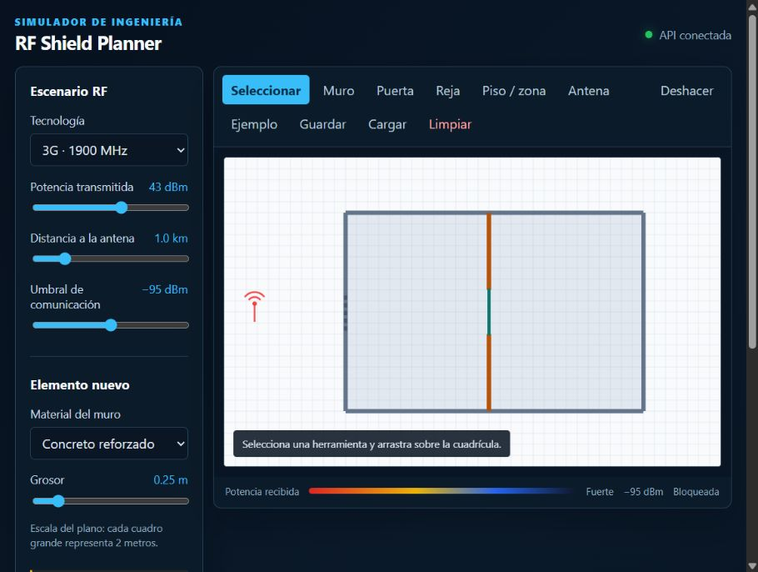
Figura 1. Pantalla inicial del simulador con el frontend conectado al backend. En el video señale el indicador verde API conectada y los controles de frecuencia, potencia, distancia y umbral.

Prueba 2 Fórmula de atenuación y balance de potencias
Propósito: explicar la parte técnica exigida en el entregable sin convertir el video en una revisión completa del código.

Fórmulas implementadas
FSPL dB = 32.44 + 20 log10 distancia en km + 20 log10 frecuencia en MHz
Pérdida del material dB = coeficiente de referencia × grosor × frecuencia en GHz elevada al exponente del material
Potencia recibida dBm = potencia transmitida + ganancias - FSPL - suma de pérdidas por obstáculos

Qué mostrar en el código
- calculateFspl para la pérdida en espacio libre.
- calculateObstacleLoss para la pérdida del material según grosor y frecuencia.
- calculatePoint para la potencia recibida y la comparación con el umbral.

Qué decir
Primero calculo la pérdida en espacio libre. Esta pérdida aumenta con la distancia y con la frecuencia. Después identifico los elementos que cruza el trayecto entre la antena y cada punto del plano. Cada obstáculo aporta una pérdida según su material, grosor y dependencia con la frecuencia. Finalmente resto esas pérdidas a la potencia transmitida y comparo la potencia recibida con el umbral de menos 95 dBm. Si el resultado queda por debajo del umbral, el punto se considera confinado dentro de este modelo conceptual.

Prueba 3 Comparación principal entre 850 MHz y 28 GHz
Esta es la prueba central del análisis So What y conviene incluirla siempre en el video.

Configuración
Parámetro | Valor
Plano | Ejemplo incluido
Potencia transmitida | 43 dBm
Distancia a la antena | 1.0 km
Umbral de comunicación | -95 dBm
Acción | Pulsar Comparar 850 MHz vs 28 GHz

Resultados de referencia
Banda | Área bajo el umbral | Potencia promedio | Longitud de onda
850 MHz | 0.0 por ciento | Aproximadamente -56.7 dBm | 35.3 cm
28 GHz | 100.0 por ciento | Aproximadamente -124.7 dBm | 10.7 mm

Los valores pueden variar ligeramente si el plano fue modificado. Lo importante es conservar el mismo plano y los mismos parámetros para ambas frecuencias.

Qué decir mientras se muestra 850 MHz
En 850 MHz la longitud de onda es de aproximadamente 35 centímetros. La potencia promedio se mantiene muy por encima del umbral de menos 95 dBm, por lo que el plano de ejemplo no logra confinar la señal. El resultado representa la mayor capacidad de penetración de una frecuencia baja y muestra que su control pasivo exige muros más gruesos, materiales con mayor pérdida o varias capas continuas.

Qué decir mientras se muestra 28 GHz
Con el mismo edificio y sin cambiar la potencia ni la distancia, 28 GHz llega mucho más débil. La longitud de onda se reduce a cerca de un centímetro, aumenta la pérdida en espacio libre y también aumenta la pérdida efectiva en los materiales del modelo. Por eso prácticamente toda el área queda por debajo del umbral. Esta comparación demuestra que las ondas milimétricas son más fáciles de confinar mediante barreras pasivas.

Conclusión breve de la prueba
La arquitectura no produce el mismo efecto en todas las bandas. Un diseño suficiente para 28 GHz puede ser insuficiente para 850 MHz. Por eso la frecuencia es una variable de diseño y no solamente un dato informativo.

Capturas de la prueba 850 MHz contra 28 GHz
Estas imágenes pueden mostrarse como evidencia durante la narración. Use el cursor para señalar primero el plano, después los indicadores numéricos y finalmente la diferencia entre bandas.
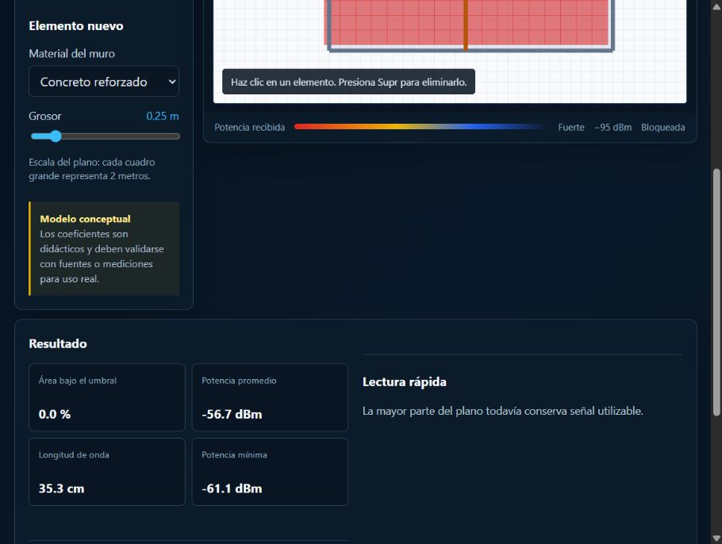
Figura 2. Plano y mapa de cobertura a 850 MHz. Señale las zonas cálidas y explique que el cerramiento del ejemplo todavía deja la potencia por encima de −95 dBm.

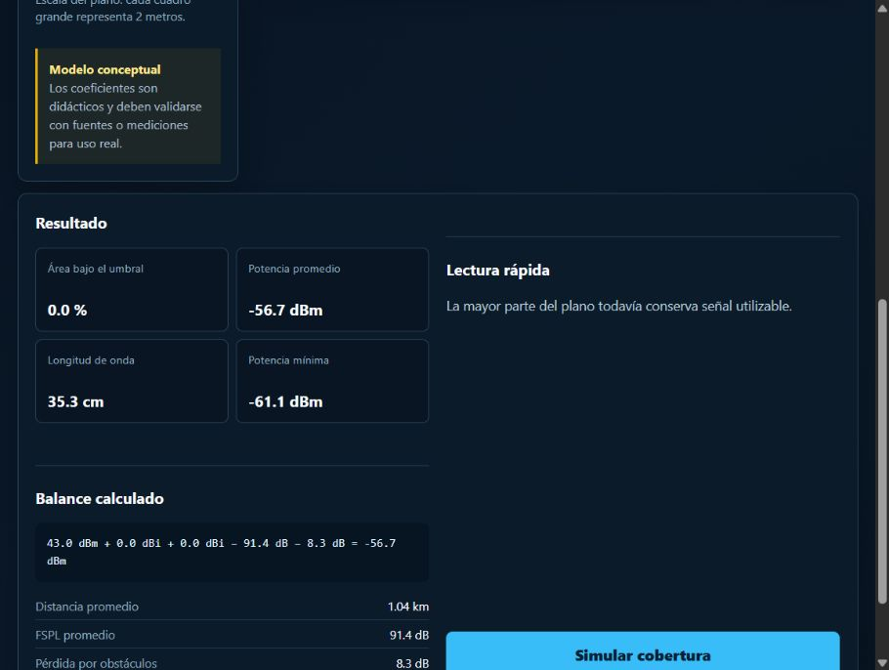
Figura 3. Resultados a 850 MHz: 0.0 % del área bajo el umbral, potencia promedio de −56.7 dBm y longitud de onda de 35.3 cm.

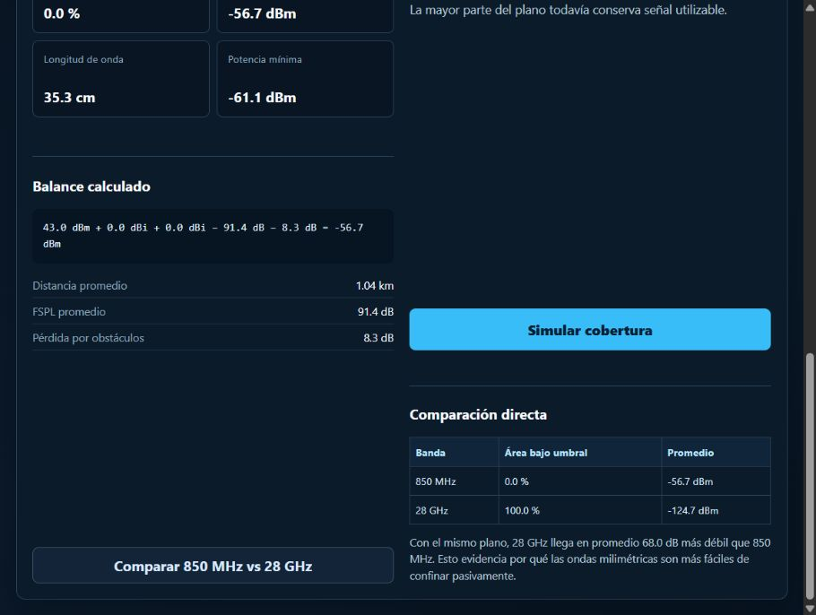
Figura 4. Comparación automática del mismo escenario: 850 MHz conserva 0.0 % bajo el umbral y 28 GHz alcanza 100.0 %. La diferencia promedio observada es de 68.0 dB.

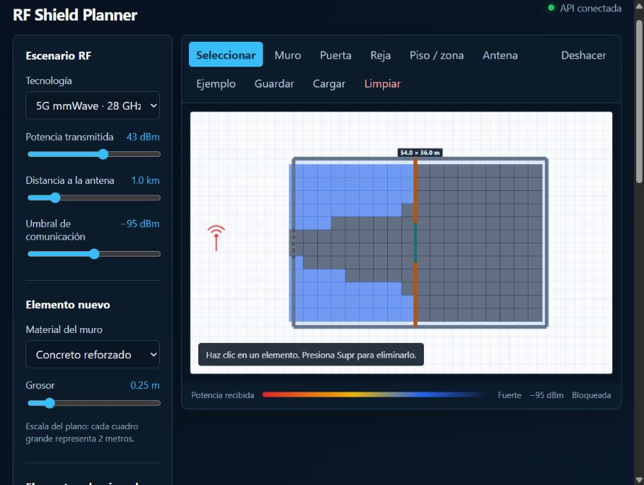
Figura 5. Mapa a 28 GHz. El predominio de colores oscuros representa potencias recibidas inferiores al umbral de comunicación.

Prueba 4 Material y grosor a 1900 MHz
Propósito: demostrar que la pérdida por material se acumula cuando el trayecto cruza una barrera y que el resultado cambia al modificar el material o el grosor.

Escenario base
1. Pulsar Ejemplo.
2. Seleccionar 3G 1900 MHz.
3. Mantener 43 dBm, 1.0 km y -95 dBm.
4. Pulsar Simular cobertura y anotar la potencia promedio y el área bajo el umbral.

Escenario modificado
1. Elegir Blindaje metálico y grosor de 0.25 m.
2. Seleccionar Muro.
3. Dibujar una barrera vertical continua dentro del cerramiento, cercana al muro izquierdo.
4. Simular nuevamente y comparar el panel Balance calculado.

Resultado de referencia
En la prueba capturada, una barrera vertical de blindaje metálico de aproximadamente 33.0 m y 0.25 m de grosor produjo 83.3 por ciento de área bajo el umbral y una potencia promedio de -108.7 dBm. La cifra exacta cambia con la posición, orientación y longitud del segmento dibujado.

Qué decir
La primera simulación funciona como línea base. Ahora agrego una barrera de blindaje metálico con 25 centímetros de grosor. El modelo encuentra qué trayectos atraviesan esa barrera y suma su pérdida al balance. Al repetir la simulación aumenta la pérdida promedio por obstáculos y disminuye la potencia recibida. Este valor de grosor es didáctico: sirve para hacer visible el comportamiento de la fórmula, no para recomendar una construcción real.

Capturas de la prueba con blindaje a 1900 MHz
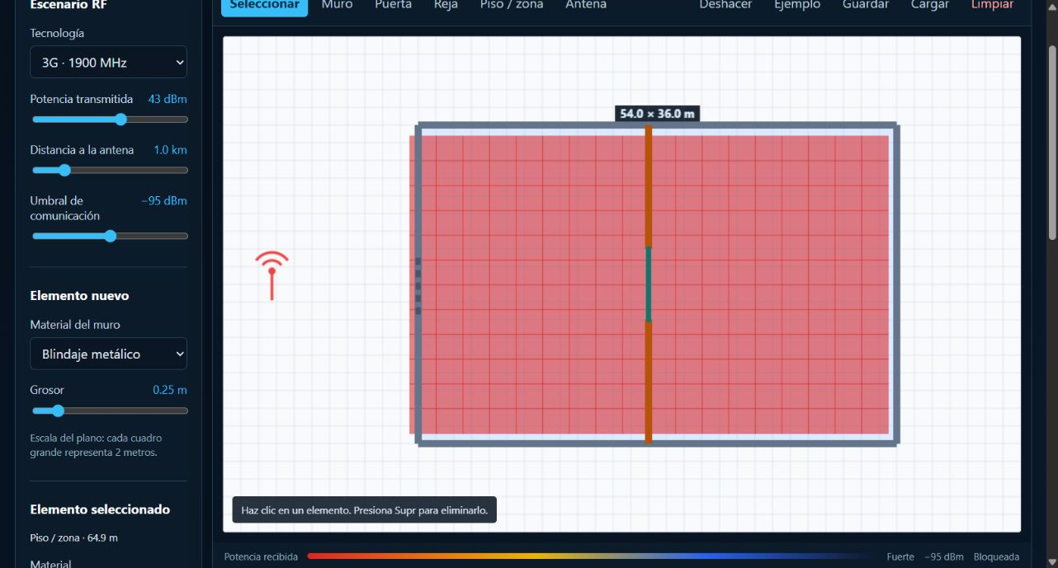
Figura 6. Escenario base a 1900 MHz antes de agregar la barrera adicional. Esta captura funciona como referencia para el antes y después.

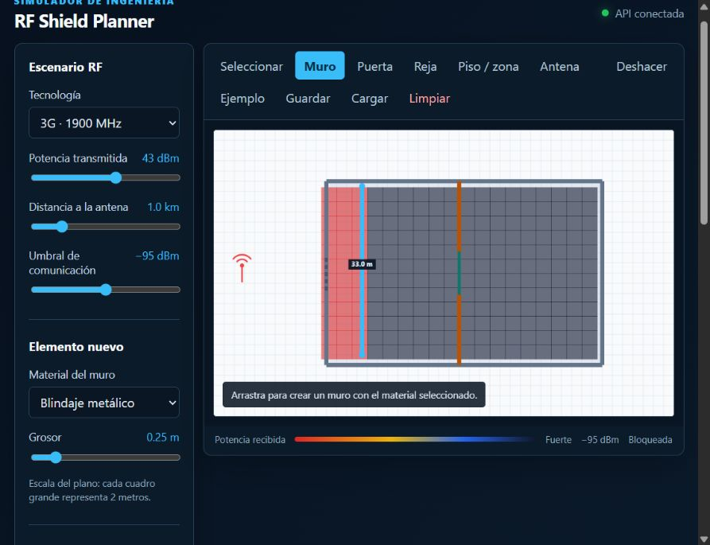
Figura 7. Barrera vertical de blindaje metálico dibujada dentro del cerramiento. Durante el video, siga con el cursor los trayectos que ahora cruzan el nuevo muro.

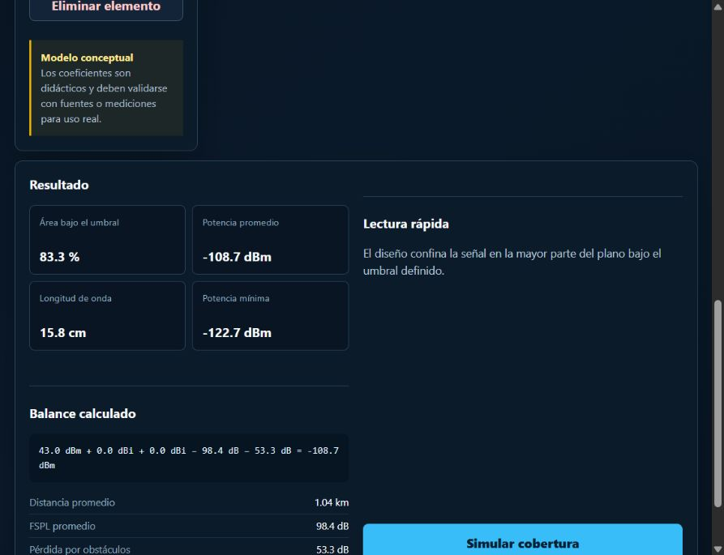
Figura 8. Resultado capturado después del blindaje: 83.3 % bajo el umbral, −108.7 dBm de potencia promedio y 53.3 dB de pérdida promedio por obstáculos.

Prueba 5 Efecto de la distancia
Propósito: comprobar que FSPL cambia aunque el plano y los materiales permanezcan iguales.
Ejecución | Distancia | Qué debe ocurrir
A | 0.5 km | Mayor potencia recibida y menor FSPL
B | 2.0 km | Menor potencia recibida y mayor FSPL

Qué decir
Mantengo el mismo plano, la misma frecuencia y la misma potencia transmitida. Solo aumento la distancia a la antena. Como FSPL depende del logaritmo de la distancia, el panel muestra una pérdida mayor y la potencia recibida disminuye. Esta prueba permite separar el efecto de la propagación exterior del efecto de los materiales del edificio.

Prueba 6 Continuidad del cerramiento con puerta y reja
Propósito: mostrar que un acceso puede convertirse en el trayecto de menor atenuación y que el diseño debe analizar el cerramiento completo.

Pasos sugeridos
1. Cargar el ejemplo y simular para conservar un resultado base.
2. Usar Seleccionar y hacer clic en una puerta o reja para mostrar su tipo, longitud y grosor.
3. Eliminar el elemento seleccionado y simular de nuevo para representar una abertura.
4. Deshacer, volver a colocar la puerta o reja sobre el muro y repetir la simulación.

Qué decir
Una barrera continua no depende únicamente del material de los muros. Las puertas, rejas y aberturas pueden dejar un trayecto con menos pérdida. El editor sustituye el tramo del muro cuando coloco una puerta o una reja, evitando contar dos materiales en el mismo lugar. Esta prueba ayuda a explicar por qué el confinamiento debe evaluarse como un sistema completo.

Dibujos para apoyar la explicación del video
Puede incluir estos dibujos como diapositivas breves o reproducirlos a mano. No necesitan animación: basta con mostrar cada uno durante diez o quince segundos y señalar las flechas mientras explica la idea.

Dibujo A Frecuencia y penetración
Aquí comparo el mismo muro. La onda de 850 MHz tiene una longitud de onda mayor y conserva más energía después del obstáculo. En 28 GHz la propagación se debilita con mayor facilidad al encontrar una superficie sólida. Por eso el mismo edificio no ofrece el mismo confinamiento en ambas bandas.
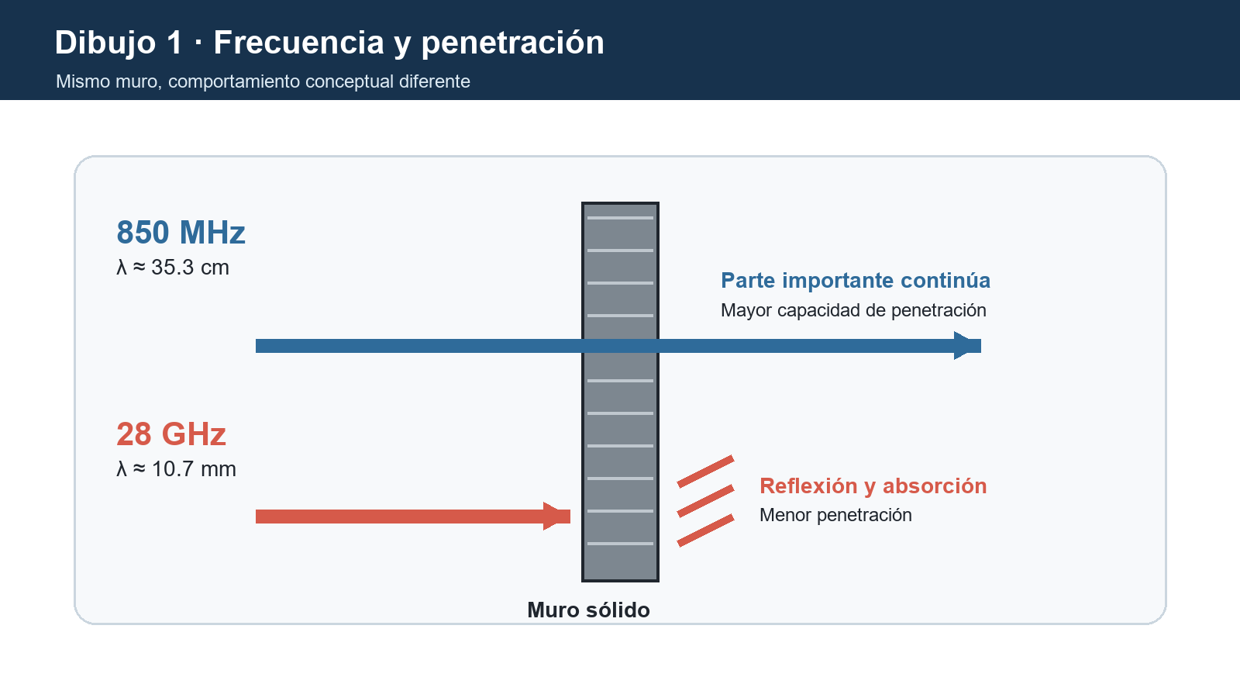
Figura 9. Esquema conceptual para explicar por qué 850 MHz atraviesa obstáculos con mayor facilidad que 28 GHz.

Dibujo B Cerramiento continuo y punto débil
El material del muro no es suficiente si el cerramiento tiene una abertura. La señal busca el trayecto con menor pérdida. Por eso las uniones, puertas y rejas deben analizarse junto con todos los muros y no como piezas aisladas.
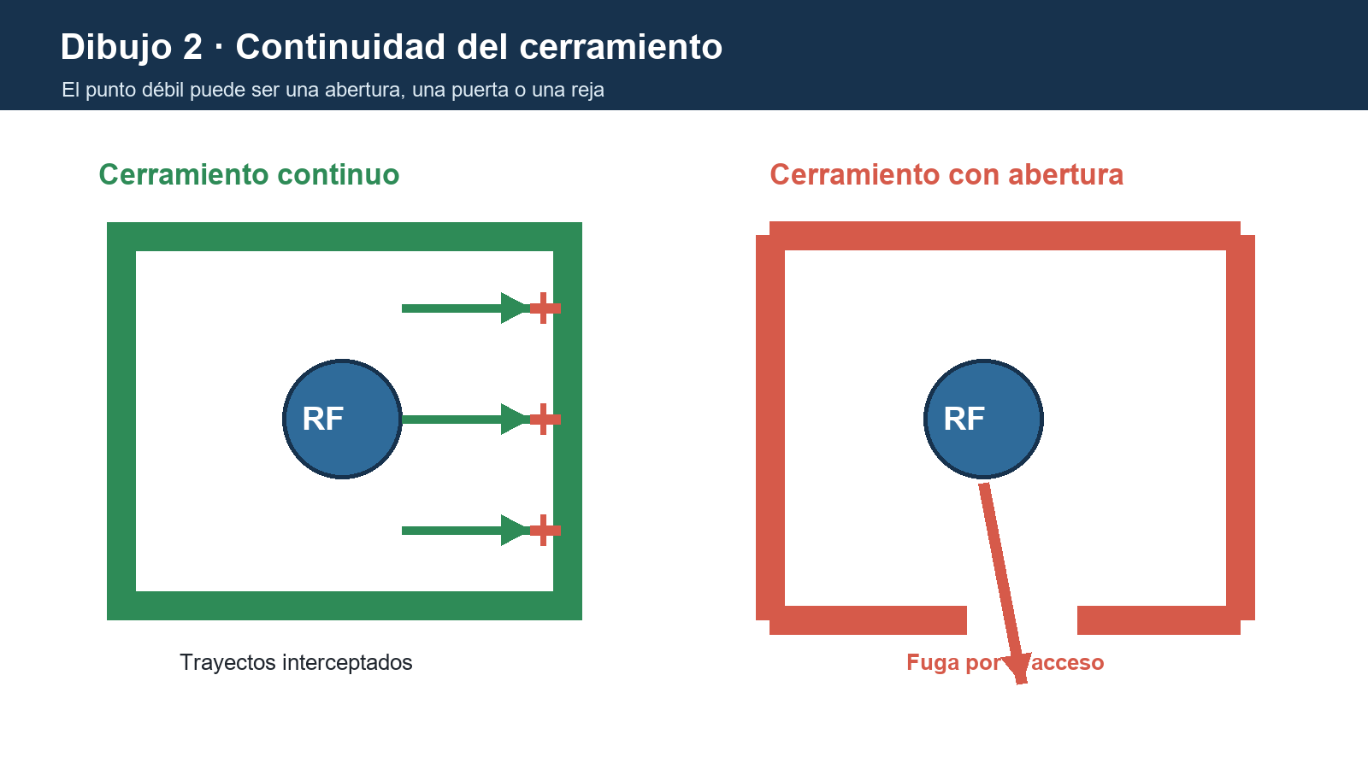
Figura 10. Comparación entre una envolvente continua y otra con una abertura que funciona como punto de fuga.

Dibujo C Cadena del balance de potencias
Parto de la potencia transmitida. Luego resto la pérdida en espacio libre y las pérdidas acumuladas de los obstáculos. El resultado es la potencia recibida. Si queda por debajo de menos 95 dBm, el simulador clasifica ese punto como área bajo el umbral de comunicación.
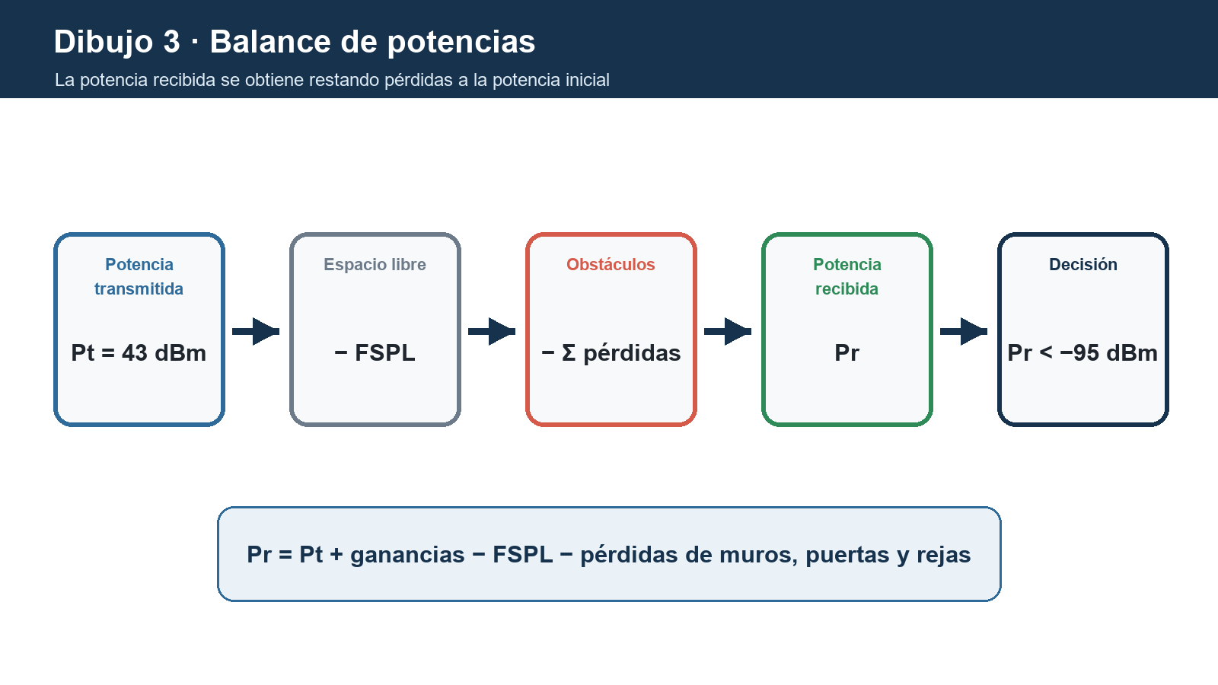
Figura 11. Secuencia visual del cálculo: potencia transmitida, FSPL, obstáculos, potencia recibida y comparación con el umbral.

Prueba 7 Edición y persistencia del plano
Esta prueba es opcional si queda tiempo. Sirve para enseñar que el simulador también funciona como herramienta de diseño conceptual.
- Dibujar un muro y comprobar que aparece su longitud.
- Seleccionarlo y cambiar su material o grosor.
- Mover un elemento para reorganizar el escenario.
- Pulsar Guardar, luego Limpiar y finalmente Cargar.
Además de ejecutar un cálculo fijo, la aplicación permite construir un plano conceptual. Puedo agregar muros, puertas, rejas, zonas interiores y cambiar la posición de la antena. El plano se puede guardar en el navegador y recuperar después para continuar una prueba.

Tabla de coeficientes didácticos del simulador
Material | Coeficiente de referencia | Exponente de frecuencia | Uso principal
Concreto reforzado | 22 dB por metro | 0.50 | Muros
Ladrillo | 11 dB por metro | 0.65 | Muros
Blindaje metálico | 145 dB por metro | 0.48 | Refuerzo de muros
Puerta metálica | 48 dB por metro | 0.38 | Accesos
Malla de acero | 34 dB por metro | 0.42 | Rejas

Estos coeficientes están centralizados en el backend. Deben citarse como valores didácticos del prototipo y validarse con bibliografía técnica o mediciones antes de cualquier uso de ingeniería real.

Guion completo listo para narrar

Inicio de 0:00 a 0:25
Este proyecto presenta RF Shield Planner, un simulador conceptual de atenuación pasiva para centros penitenciarios. La propuesta no utiliza inhibidores ni transmite interferencia. Su objetivo es estudiar cómo la frecuencia, la distancia y los materiales constructivos afectan la potencia que llega al interior de un edificio.

Arquitectura y fórmula de 0:25 a 1:05
La aplicación está separada en frontend y backend. El frontend contiene el editor del plano y presenta los resultados. El backend ejecuta el modelo. Primero calcula FSPL con la distancia en kilómetros y la frecuencia en megahercios. Después calcula la pérdida de cada obstáculo con un coeficiente por metro, el grosor y un factor de frecuencia. La potencia recibida se obtiene restando FSPL y las pérdidas de obstáculos a la potencia transmitida. Finalmente se compara con el umbral de menos 95 dBm.

Comparación de 1:05 a 2:05
Cargo el plano de ejemplo, mantengo 43 dBm y una distancia de un kilómetro, y ejecuto la comparación automática. En 850 MHz la longitud de onda es cercana a 35 centímetros y la potencia promedio permanece por encima del umbral. El cerramiento del ejemplo no confina la señal. En 28 GHz, con exactamente el mismo plano, la potencia llega mucho más débil y prácticamente toda el área queda bajo el umbral. El aumento de FSPL y de la pérdida efectiva en los materiales explica por qué las ondas milimétricas son más fáciles de controlar mediante blindaje pasivo.

Escenario construido de 2:05 a 3:25
Ahora selecciono 1900 MHz y ejecuto una línea base. Después agrego una barrera continua de blindaje metálico con 25 centímetros de grosor. Al simular otra vez, el balance muestra una mayor pérdida por obstáculos y una menor potencia promedio. El área bajo el umbral aumenta porque los trayectos que cruzan la nueva barrera acumulan más atenuación. El grosor utilizado es didáctico y permite demostrar la fórmula; no constituye una recomendación constructiva.

Editor de 3:25 a 4:05
El plano también permite representar muros, puertas, rejas, pisos y la antena. Al colocar una puerta o una reja sobre un muro, el editor sustituye ese tramo para no sumar dos materiales de forma incorrecta. También puedo seleccionar elementos, cambiar su grosor, moverlos, eliminarlos y guardar el escenario en el navegador.

Ética y cierre de 4:05 a 4:35
La solución propuesta se limita a la atenuación pasiva. Esto evita emitir energía interferente y protege las comunicaciones legítimas del exterior, incluidos los servicios de emergencia y los derechos de terceros que usan el espectro. El simulador demuestra una tendencia de diseño, pero una implementación real necesitaría mediciones, fuentes técnicas, análisis regulatorio y autorización institucional. En conclusión, 850 MHz exige una arquitectura más pesada, mientras que 28 GHz se confina con mayor facilidad debido a sus mayores pérdidas de propagación y penetración.

Preguntas que podrían hacer durante la evaluación
Pregunta | Respuesta sugerida
¿Por qué usa -95 dBm? | Es el umbral conceptual definido para clasificar si un punto conserva comunicación. Puede modificarse para estudiar otros criterios.
¿Por qué 28 GHz queda más bloqueada? | Porque presenta mayor FSPL y, en el modelo, mayor pérdida efectiva al atravesar materiales. Su longitud de onda también es mucho menor.
¿El simulador diseña una cárcel real? | No. Compara escenarios conceptuales. Un diseño real requiere planos detallados, mediciones, normas, bibliografía y validación profesional.
¿Los coeficientes son valores certificados? | No. Son valores didácticos centralizados en el backend. El informe debe indicar que necesitan validación con fuentes o ensayos.
¿Por qué no usar un inhibidor? | Porque un inhibidor transmite interferencia y puede afectar comunicaciones legítimas. El proyecto estudia exclusivamente control pasivo.
¿Qué aporta separar frontend y backend? | La interfaz puede cambiar o publicarse por separado, mientras que el modelo de cálculo queda centralizado, validado y reutilizable.
¿Qué representa el mapa de colores? | La potencia recibida estimada en cada punto. Los colores permiten localizar áreas por encima o por debajo del umbral.

Errores comunes durante la grabación
Problema | Cómo resolverlo
API desconectada | Encender el backend en el puerto 3000 y recargar el navegador
No aparece el mapa | Cargar Ejemplo y pulsar Simular cobertura
Los resultados no coinciden con la guía | Restablecer el ejemplo y verificar 43 dBm, 1.0 km y -95 dBm
La barrera no cambia mucho el resultado | Dibujarla de forma continua y comprobar que cruza varios trayectos desde la antena
El video pasa de cinco minutos | Omitir las pruebas 5, 6 y 7 y conservar comparación, fórmula, blindaje y ética

Lista final de verificación
- ☐ La grabación muestra API conectada.
- ☐ Se explica FSPL y la pérdida por material.
- ☐ Se muestra el balance de potencias en pantalla.
- ☐ Se compara el mismo plano en 850 MHz y 28 GHz.
- ☐ Se demuestra al menos una modificación del plano o del material.
- ☐ Se aclara que los coeficientes son didácticos.
- ☐ Se incluye la justificación ética y el alcance conceptual.
- ☐ La duración total es menor de cinco minutos.

